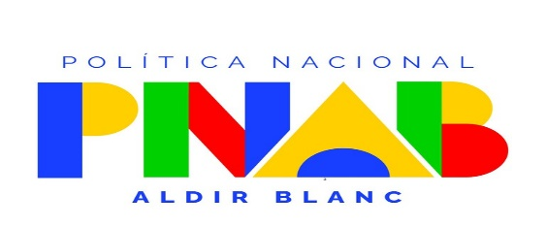



LEI ALDIR BLANC-2 DE FOMENTO A CULTURA(PNAB)

ANEXO I

DECLARAÇÃO ÉTNICO-RACIAL

Para agentes culturais concorrentes às cotas étnico-raciais – negros, indígenas, ciganos e quilombolas.
Eu, , CPF nº __________________,RG nº____ , DECLARO para fins de participação no Edital 001/2024- de fomento do municipio da Prata-PB, que sou (informar se é NEGRO, INDÍGENA, CIGANO OU QUILOMBOLA).
Por ser verdade, assino a presente declaração e estou ciente de que a apresentação de declaração falsa pode acarretar desclassificação do edital e aplicação de sanções criminais.

OURO VELHO-PB / 2024

NOME COMPLETO:

Assinatura do (a) Proponente
(Similar ao documento de identificação)

